1. 安装部署
2. Windows平台浏览器支持 IE8+、Chrome 45之前版本、Firefox 50之前版本或某些小众浏览器（不建议使用，未验证）等等（注意均要求为32位浏览器）
3. WinXP直接运行安装MediaPlugin8.exe，按步骤执行完毕为止
4. Win7+最好以管理员方式运行安装MediaPlugin8.exe

备注，MediaPlugin7字样的也适用这里的MediaPlugin8.exe

1. 浏览器运行

确保插件成功安装后，针对网页加载失败或某些功能操作失效问题解决

1. IE上，加入信任站点。基本可解决操作本地文件系统相关功能（比如创建文件夹、本地抓拍、录像等，避免直接放在C盘根目录，可创建二级目录）

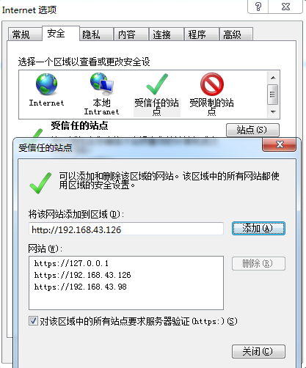

1. 降低浏览器安全等级，允许插件运行

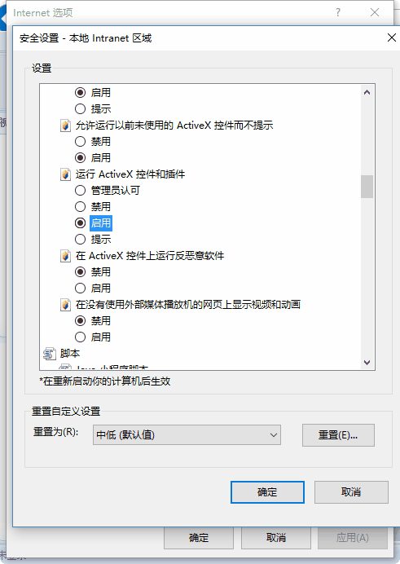

3、Chrome 45之前版本，如果介于43~45之间的版本可能会阻止NPAPI插件运行，那么在地址栏中输入chrome://flags，找到NPAPI启用

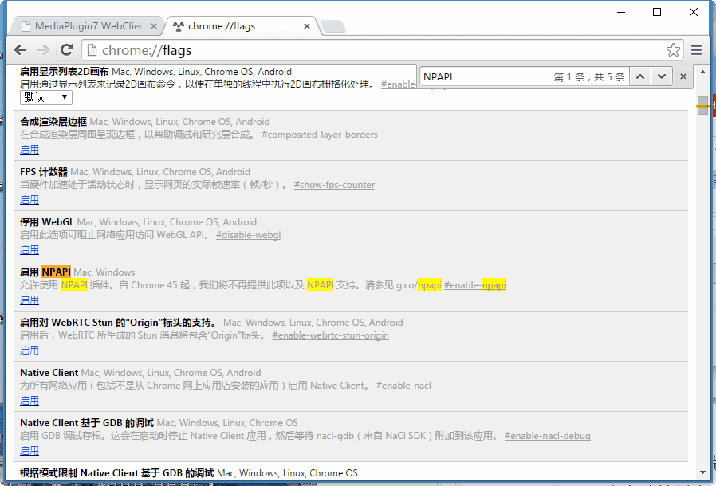

1. 针对chrome浏览器地址栏未运行插件或页面未加载插件（尝试NC7Plugin、PWPlugin、WAPlugin始终允许运行）

